Оқу іс-әрекетінің барлық түрлері бойынша қорытынды бағаларды енгізу бойынша жадынама
COVID-19 (2019-nCov) коронавирустық инфекцияның таралуының алдын алу мақсатында Қазақстан Республикасының Білім және ғылым Вице-министрі М. М. Дәуленовтың 2020 жылғы 12 наурыздағы № 4-14-5/1026-И хатының және "COVID-19 коронавирустық инфекцияның таралуына жол бермеу және қашықтықтан білім беру технологияларын қолдана отырып білім беру процесін ұйымдастыруды қамтамасыз ету жөніндегі шараларды күшейту туралы" Қазақстан Республикасы Білім және ғылым Вице-министрі М. М. Дәуленовтың 2020 жылғы 14 наурыздағы № 151 М. Қозыбаев атындағы атындағы СҚМУ ректорының м.а Е. М. Исақаевке Foundation факультетінің студенттері, магистранттар, докторанттар, тыңдаушылар үшін оқу үрдісі 2020 жылдың 16 наурызынан бастап қашықтықтан білім беру технологияларын қолдану арқылы оқуға көшіріледі.
Осыған байланысты "электрондық ректорат" ақпараттық-талдау кешенінде оқу қызметінің нәтижелері бойынша (кәсіптік практика, емтихан, курстық жұмыс/жоба) қорытынды баға қою қажет:
1-қадам. Емтихан бағаларын енгізу үшін «М.Қозыбаев атындағы СҚУ» КеАҚ-ның сайтына кіру қажет http://www.nkzu.kz/ «оқытушылар»
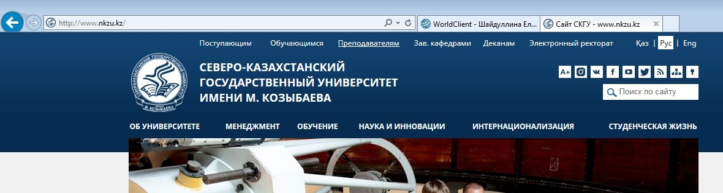
2-қадам. "Емтихан бағаларын қою" бөлімін табамыз»
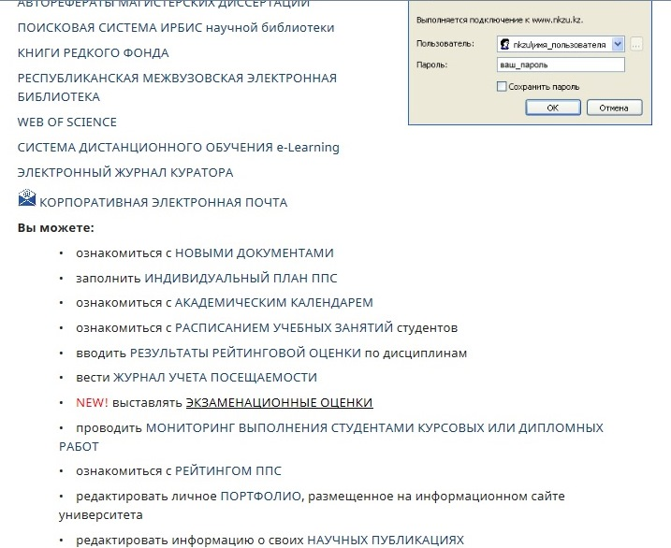
3-қадам. Пайда болған терезеде сізге қажетті "ФАКУЛЬТЕТ", "мамандық", "оқу түрі", "топ" таңдап аламыз. Семестрді таңдау қажет емес, автоматты түрде қойылады! Содан кейін «таңдау» батырмасын басамыз.
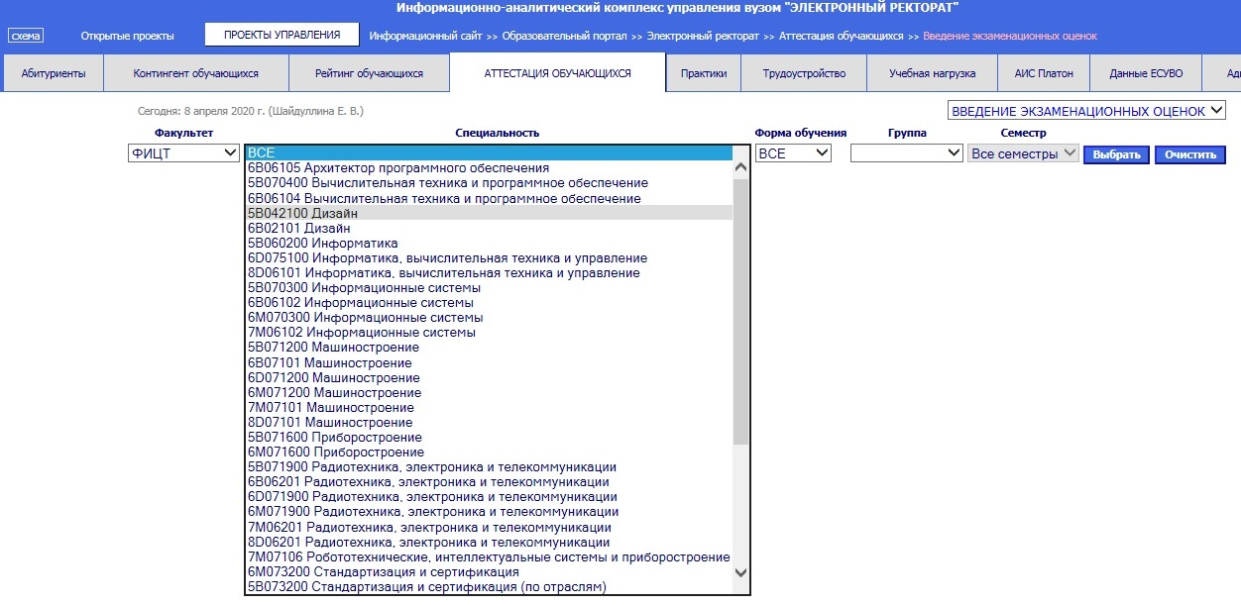
4-қадам. "Таңдау" батырмасын басқаннан кейін, сіз бағалауды жоспарлап отырған пәнді көрсету қажет терезе пайда болады.
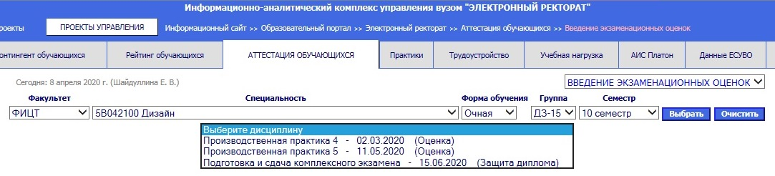
5-қадам. Тізімдеме толтыра бастаймыз. Осы тізімдемеде "басшының практика базасының бағасы" және "есепті қорғау" деген 2 бағананы толтыру қажет.
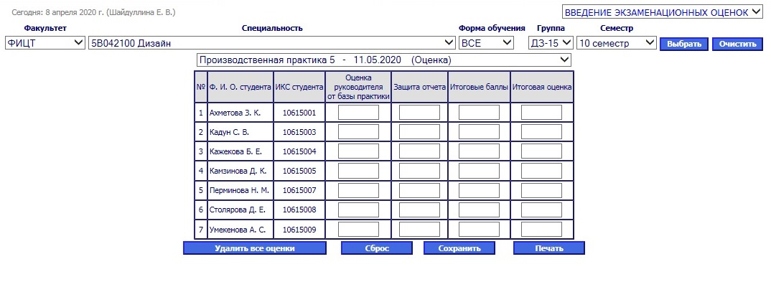
6-қадам. Әрбір енгізілген бағадан кейін сіздің компьютеріңіздің пернетақтасындағы "Tab" пернесін басу керек (Сapslock пернесінің сол жағында орналасқан). Бұл қорытынды бағаны дұрыс қою үшін қажет.
Мысал: 95 Tab 95 Tab Tab
100 Tab 85 Tab Tab
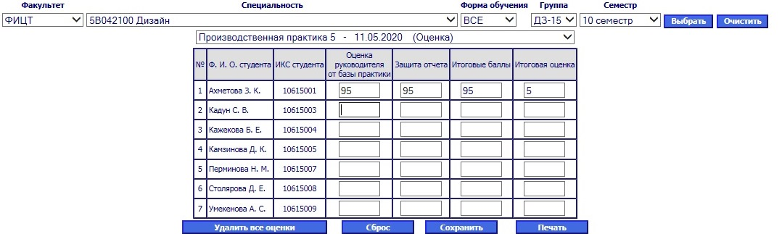
Tab
Tab
Tab

7-қадам. Барлық бағалар қалай қойылады, тізімдеменің соңында "сақтау" батырмасын басыңыз.
1. Егер сіздің топта рейтинг бойынша (ЖБ) немесе төлем бойынша (ЖЖ) жіберілмеген студенттер болса, оларға ештеңе қою қажет емес. Емтихан баллдары мен қорытынды баллдары бар терезе бос болуы тиіс!
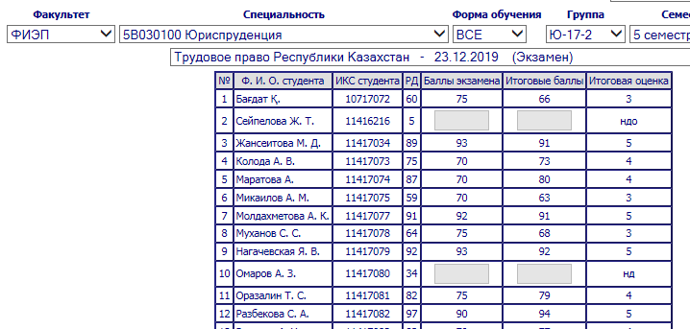

2. Егер сіздің топта қандай да бір себептермен емтиханға, практикаға, курстық жұмысқа (жобаға) келмеген студент болса, онда "Қорытынды баға" бағанына «кж» қоямыз.

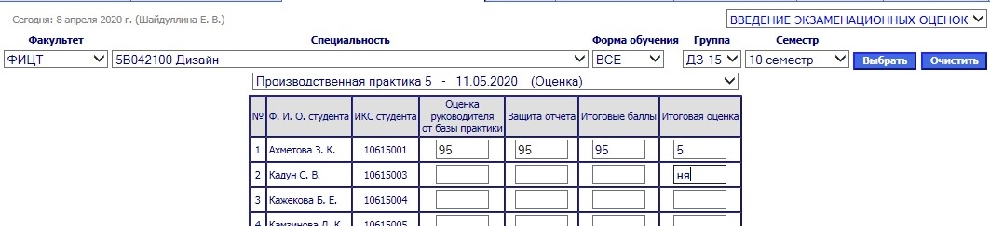

8-қадам. Жб, кж, жж жоқ топта дұрыс толтырылған ведомость осылай көрінеді!
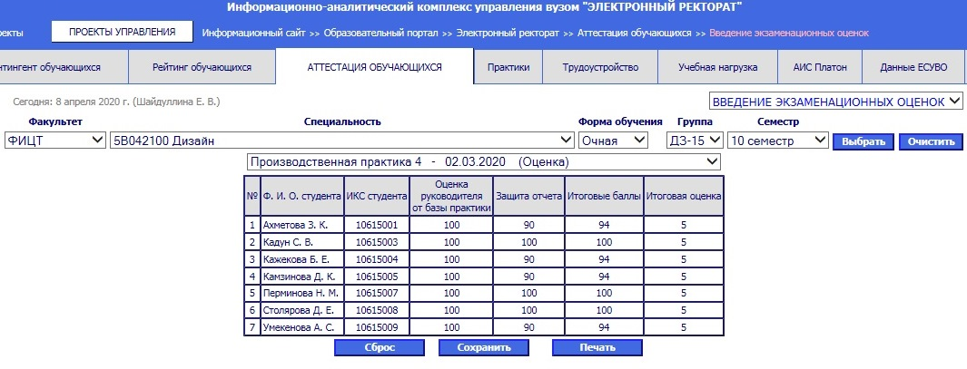

Памятка по введению итоговых оценок по всем видам учебной деятельности
В целях предупреждения распространения коронавирусной инфекции COVID-19 (2019-nCov) на основании письма Вице-министра образования и науки Республики Казахстан Дауленова М.М. за № 4−14−5/1026-И от 12 марта 2020 года и приказа № ОД-151 от 14 марта 2020 года «Об усилении мер по недопущению распространения коронавирусной инфекции COVID-19 и обеспечению организации образовательного процесса с применением дистанционных образовательных технологий» и.о.ректора СКГУ им. М. Козыбаева Исакаева Е.М. с 16 марта 2020 года учебный процесс для студентов, магистрантов, докторантов, слушателей факультета Foundation переводится на обучение с использованием дистанционным образовательных технологий.
В этой связи необходимо в информационно-аналитическом комплексе «Электронный ректорат» по результатам учебной деятельности (профессиональная практика, экзамен, курсовая работа/проект) выставлять итоговую оценку:
ШАГ 1. Для введения экзаменационных оценок необходимо зайти на сайт НАО «СКУ им. М.Козыбаева» http://www.nkzu.kz/ в раздел «Преподавателям»
ШАГ 2. Находим раздел «выставлять ЭКЗАМЕНАЦИОННЫЕ ОЦЕНКИ»
ШАГ 3. В появившемся окне, выбираем нужный Вам «ФАКУЛЬТЕТ», «СПЕЦИАЛЬНОСТЬ», «ФОРМА ОБУЧЕНИЯ», «ГРУППА». Семестр выбирать не нужно, будет выставлен автоматически!После того нажимаем «ВЫБРАТЬ»

ШАГ 4. После того,как нажали кнопку «ВЫБРАТЬ»,появится окошко, где нужно указать дисциплину, по которой вы планируете выставлять оценки.
ШАГ 5. Начинам заполнять ведомость. В данной ведомости нужно заполнить 2 столбика «оценка руководителя от базы практики» и «защита отчета».
ШАГ 6. После каждой внесенной оценки нужно нажать клавишу «Tab» на клавиатуре вашего компьютера (находится слева над клавишей Сapslock).Это нужно для того, чтобы была корректно выставлена итоговая оценка.
Пример: 95 Tab 95 Tab Tab
100 Tab 85 Tab Tab
Tab
Tab
Tab
ШАГ 7. Как все оценки будут проставлены, нажмите «СОХРАНИТЬ» в конце ведомости.
- Если в вашей группе есть студенты не допущенные по рейтингу (НД) или по оплате (НДО) им выставлять ничего не нужно. Окошко с баллами экзамена и итоговыми баллами у таких студентов должно быть ПУСТЫМ!

- Если в вашей группе есть студент, который по каким-либо причинам не явился на экзамен, практику, курсовую работу (проект), тогда в графе «ИТОГОВАЯ ОЦЕНКА» ставим «ня»

ШАГ 8. Правильно заполненная ведомость, в группе где нет нд,ня,ндо, выглядит так!

Директор ЦОРС Уазирова Г.Н.

